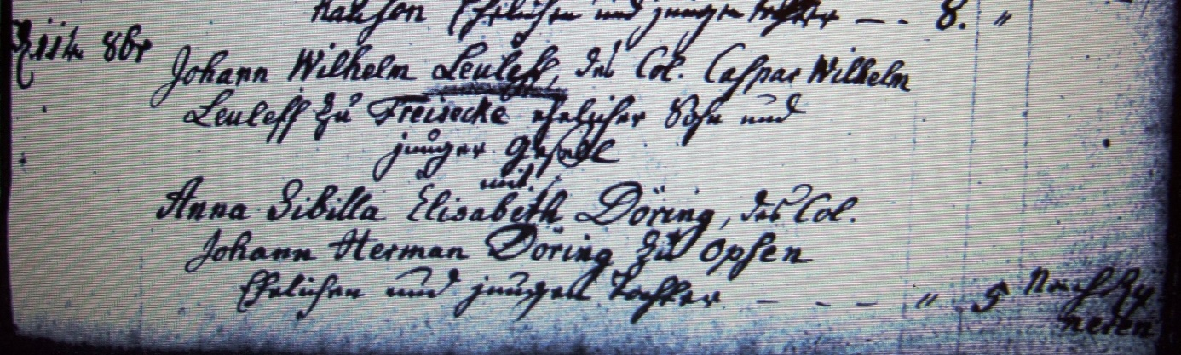

Kirchenbuch Flierich 1796; ARCHION-Bild 328 in „Trauungen 1764 – 1809“
Abschrift:
„d 11ten 8br (Oktober, KJK) Johann Wilhelm Leuleff, des Col. Caspar Wilhelm Leuleff zu Freisecke (Freiske, KJK) ehelicher Sohn und junger Gesell mit Anna Sibilla Elisabeth Döring, des Col. Johann Herman Döring zu Opsen eheliche und junge Tochter;…(am Rande:) nach Ryneren (Rhynern, Kirchspiel, KJK)“.

